МИНИСТЕРСТВО ОБРАЗОВАНИЯ И НАУКИ РОССИЙСКОЙ ФЕДЕРАЦИИФЕДЕРАЛЬНОЕ ГОСУДАРСТВЕННОЕ АВТОНОМНОЕ ОБРАЗОВАТЕЛЬНОЕ УЧРЕЖДЕНИЕ ВЫСШЕГО ОБРАЗОВАНИЯ

«Санкт–Петербургский национальный исследовательский университет

информационных технологий, механики и оптики»

Факультет информационных технологий и программирования

Кафедра информационных систем

Телекоммуникационные системы и технологии

Лабораторная работа №1

Выполнил студент группы M3208

Ребрик Дмитрий Анатольевич

Все устройства, которые находятся в локальной сети, их внутренний(серый) IP и MAC-адрес:

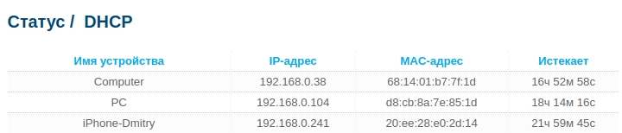

Белый IP адрес для всех устройств данной локальной сети: 88.201.133.168

192.168.0.104 – локальный(серый) IP-адрес моего компьютера на данный момент:

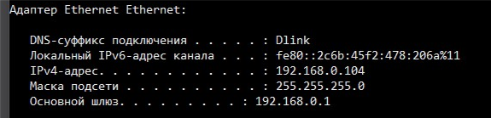

Проверяю целостность и качество соединения с основным шлюзом, а затем определяю маршрут следования данных:

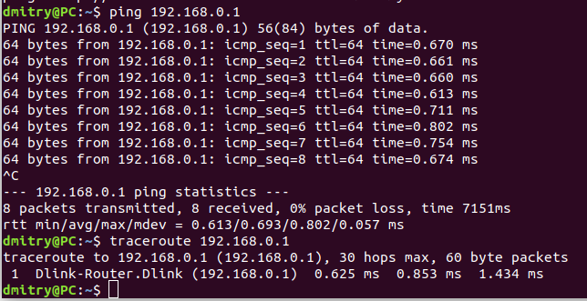

Проверяю целостность и качество соединения с публичным ресурсом в интернете (yandex.ru), а затем определяю маршрут следования данных:

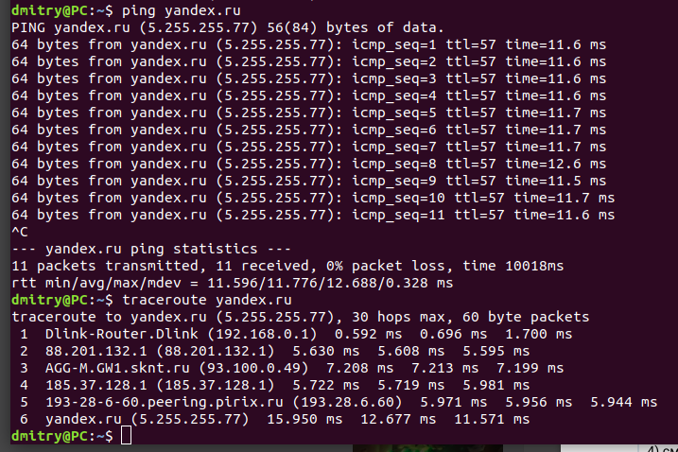

Вывод:

Мне удалось узнать о всех устройствах, подключенных к локальной сети, их MAC-адреса и их внутренний IP-адрес. Также я собрал информацию о качестве соединения с основным шлюзом и с публичным ресурсом в интернете (yandex.ru).